الإحصاء الاجتماعي

الكتاب المقرر
مبادئ الإحصاء و القياس الاجتماعي , د. مهدي محمد القصاص , 2007

محاضرة 1

مراجعة مبادئ الإحصاء

تعريف الإحصاء
أسلوب لجمع البيانات و عرضها بطريقة علمية لغرض الاستفادة من هذه البيانات سواء على هيئة جداول إحصائية أو رسوم بيانية ومن ثم تحليل البيانات للاستفادة منها في اتخاذ القرارات ذات العلاقة بموضوع البحث
من التعريفات التي وردت في مادة الإحصاء :
المجتمع : كل ما تعمم عليه نتائج الدراسة
العينة الإحصائية : جزء من المجتمع اختير بطريقة علمية بشرط أن تمثل المجتمع ككل
و هناك سؤال مهم يجب الإجابة عليه و هو :
هل تشمل الدراسة جميع مفردات المجتمع الإحصائي أم سيطبق على جزء منه ؟
في حالة اعتماد البحث على دراسة جميع مفردات المجتمع الإحصائي يسمى ذلك .. أسلوب الحصر الشامل
أما إذا اعتمد البحث على دراسة جزء فقط من مفردات المجتمع الإحصائي يسمى ذلك .. أسلوب العينة
أسلوب الحصر الشامل :
يمكننا هذا الأسلوب من الحصول على كافة البيانات و المعلومات عن كافة مفردات المجتمع الإحصائي و بالتالي فإن النتائج التي نحصل عليها لا يوجد بها تحيز و لا تحتاج لتعديل لكنها تحتاج إلى وقت و جهد كبيرين و يمكننا استخدام أسلوب الحصر الشامل في المجتمعات التي لديها إمكانيات تساعدها على عملية الحصر الشامل

أسلوب العينات :
يبدو هذا الأسلوب على العكس من أسلوب الحصر الشامل حيث تقتصر الدراسة فيه على جزء من المجتمع الإحصائي لذا فهذا الأسلوب يوفر الوقت و الجهد و التكاليف و يصلح للمجتمعات غير المحدودة . إلا أن أهم عيوب هذا النوع هو ما يسمى بخطأ التحيز Sampling Bias

أقسام مجتمع البحث :
قسم بعض العلماء مجتمع البحث إلى قسمين :
- المجتمع الكلي للبحث
- المجتمع الذي يمكن التعرف عليه

\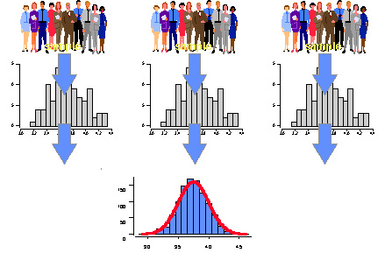

طرق اختيار العينات :
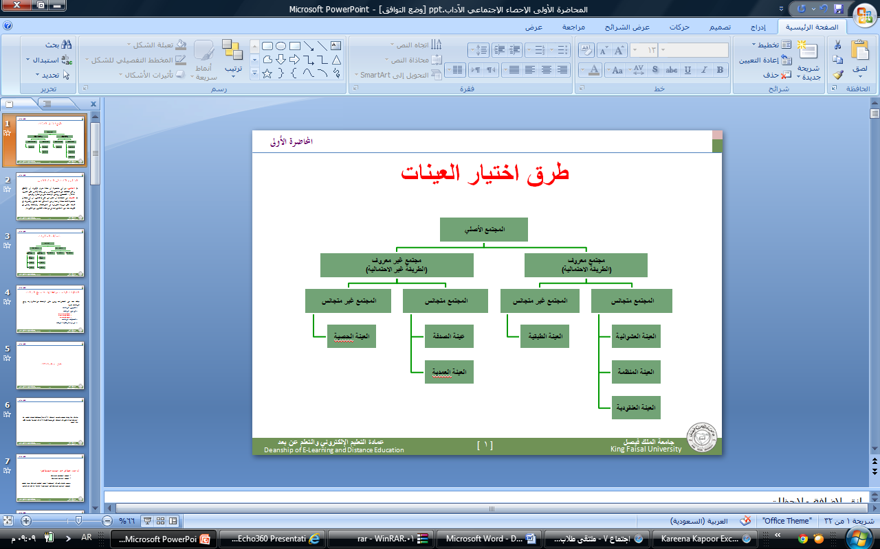

المجتمع الأصلي ينقسم إلى قسمين :
- مجتمع معروف
- مجتمع غير معروف

المجتمع المعروف :
المجتمع الذي تستطيع أن تحيط بكل أفراده و تتعرف على كل أفراده و مثال ذلك مجتمع الطلبة في مدرسة معينة

المجتمع الغير معروف :
المجتمع الذي لا نستطيع أن نحيط بكل أفراده مثل مجتمع مروجي المخدرات أو العمالة الغير نظامية

وكلا من المجتمع المعروف و الغير معروف ينقسمان إلى المجتمع المتجانس و الغير متجانس , و المقصود بالمجتمع المتجانس بأنه المجتمع الذي لا يوجد تمايز بين طبقاته أو الذي لا يشكل تمايز الطبقات فيه فرقاً على الدراسة و البحث
أما المجتمع الغير متجانس يكون هدف الباحث فيه دراسة التمايز بين طبقاته

و يتم اختيار العينة في المجتمع المعروف من النوع المتجانس من خلال :
- العينة العشوائية و التي لا يقصد بها الفوضوية بل يكون فيها الاحتمال واحد لكل أفراد المجتمع للدخول في العينة و يتم اختيار أفراد العينة إذا كان عددهم قليل من خلال وضع جميع أسماء مجتمع البحث في وريقات و اختيار أفراد العينة منهم بشكل عشوائي و تسمى هذه الطريقة بالطريقة العشوائية
أما إذا كان عدد مجتمع العينة كبير نستخدم طريقة الجداول العشوائية بوضع أرقام في عدد من الأعمدة و نختار العدد المناسب للعينة و نقابلها بالأشخاص الممثلين لها
أو من خلال السحب العشوائي لجهاز الحاسب الآلي
- العينة المنظمة
يتم اختيارها من خلال تنظيم أفراد العينة كإختيار الرقم خمسة و مضاعفاته من مجموعة الأرقام
- العينة العنقودية
تستخدم في عينات المجتمعات الكبيرة , فمثلاً لو أ أردنا عمل بحث في الأقسام الإدارية للملكة و المتمثلة في 17 قسم نقوم بإختيار 6 أقسام منها للدراسة و نختار عدد 3 محافظات من كل قسم نختاره و من كل محافظة نختار عدد من المدارس و من كل مدرسة نختار عدد الطلاب الذين نحتاجهم

و يتم إختيار العينة في المجتمع المعروف من النوع الغير متجانس من خلال طريقة واحدة و هي :
- العينة الطبقية و يتم فيها تقسيم عينات المجتمع إلى طبقات محددة كتقسيم طلاب المدارس إلى صف أول و ثاني و ثالث واختار من كل مستوى ما يناسب العينة

و يتم اختيار العيينة في المجتمع الغير معروف المتجانس عن طريق :
- عينة الصدفة و يتم الاختيار بالصدفة مثل إختيار أحد المدخنين صدفة عند عملي لبحث عن دوافع التدخين لدى المدخنين
- العينة العمدية أي يكون الاختيار بالعمد كالذهاب لإدارة التسول أو الترحيل لعمل بحث عن العمالة الغير نظامية

و يتم اختيار العيينة في المجتمع الغير معروف الغير المتجانس عن طريق :
- العينة الحصية و هي نفس طريقة العينة الطبقية

المتغير والثابت في البحث العلمي :

المتغير: هو أي خاصية أو صفة سواء للأفراد أو الأشكال والتي تختلف من شخص لآخر ومن وقت لآخر مثل الطول، الذكاء ، التحصيل ويعمل الباحث على دراستها وقياسها

الثابت: هي الصفات أو الظواهر التي لا تتغير، أو أي صفة أو خاصية تأخذ صفة واحدة ومن الممكن أخذ متغير وتحويله الى ثابت مثل درجة الحرارة في الغرفــــة والباحث يسعى الى تثبيت عدد من المتغيرات في دراسته للتخلص من تأثيرها

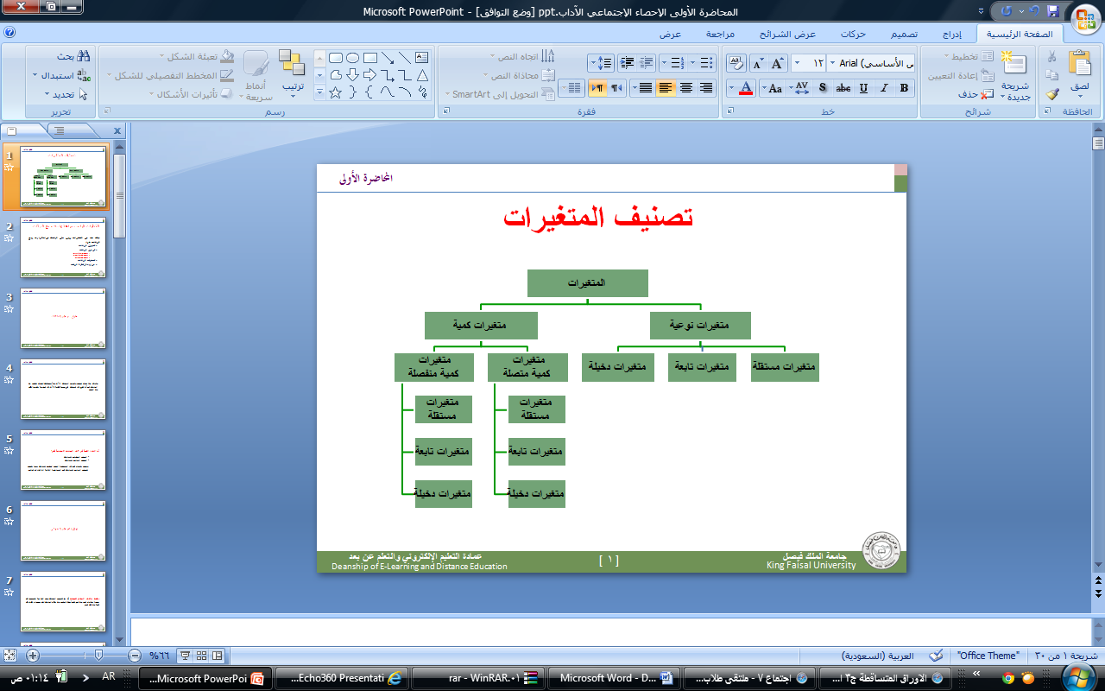

المتغيرات النوعية :
هي أي صفة تتغير في النوع و تسجل بأوصاف لفظية و مثال ذلك الحالة الاجتماعية (متزوج – أعزب) , الحالة التعليمية (متعلم – غير متعلم ) , الجنسية ( سعودي – غير سعودي )

المتغيرات الكمية :
أي صفات أو ظواهر تتغير كمياً و تسجل بأرقام عددية كالوزن و الطول و درجة الحرارة

المتغيرات الكمية المتصلة :
قابلة للكسور مثال ذلك الوزن و العمر (به استمرارية)
المتغيرات الكمية المنفصلة :
متغيرات لا تقبل الكسور مثل عدد الطلبة في الفصل

المتغيرات المستقلة : أي صفة أو خاصية يحركها الباحث ليرى تأثيرها على المتغير التابع أي أنها صفة يدرس تأثيرها على متغير آخر كتأثير وقت المحاضرة على تحصيل الطالب , وقت المحاضرة متغير مستقل و تحصيل الطالب متغير تابع

المتغيرات التابعة : أي صفة أو خاصية تتأثر بالمتغير المستقل و يعمل الباحث على قياسها (المتغير الذي يقيسه الباحث)

المتغيرات الدخيلة : تلك المؤثرات و الخصائص التي تؤثر على الدراسة و لكنها غير موضوعة في الاعتبار و مثال ذلك عند دراسة تأثير وقت المحاضرة على التحصيل الدراسي للطالب فإن هناك عدد من المؤثرات الدخيلة كالحالة الاجتماعية و الصحية للطالب

الخطوات الواجب مراعاتها بعد جمع البيانات :

هناك عدد من الخطوات يجب على الباحث مراعاتها بعد جمع البيانات منها :
  - تسجيل البيانات (بطريقة علمية )
  - ترميز البيانات
1- الترميز الرقمي أو العددي (أفضل أنواع الترميز )
2- الترميز الأبجدي أو الحرفي ز (لا يحبذ في التحليلات الإحصائية )
3- الترميز الأبجدي الرقمي (مثل م1 . م 2 . م3 )
  - تصنيف البيانات
  - مراجعة وتنقية البيانات

طرق عرض البيانات

وهناك عدة طرق لعرض وتبويب البيانات الا أن من أبسط تلك الطرق للتعبير عن البيانات هى أن تدمج هذه البيانات في صيغة كتابية إلا أن هذه الطريقة يشوبها الكثير من العيوب

أما الطرق الفنية في عرض البيانات الاحصائية فهي:
      - العرض الجدولى للبيانات
      - العرض البيانى للبيانات

أولا: العرض الجدولي

ويقصد بالعرض الجدولى للبيانات أن يتم تلخيص البيانات محل الدراسة وتصنيفها فى صورة جداول تعبر عن القيم التى أخذها المتغير من خلال البيانات التى جمعها و تكرار كل قيمة من تلك القيم

أهمية الجداول الاحصائية:

- تعبر عن الحقائق الكمية المعروضة بعدد كبير من الارقام في جداول بطريقة منظمة
- تلخيص المعلومات الرقمية الكثيرة العدد، المتغيرة القيم، مما يسهل التعرف عليها.
- الاستيعاب وبسهولة عدد كبير من الموضوعات
- اظهار البيانات بأكبر وضوح ممكن وأصغر حيز مستطاع

تكوين الجداول:

تتكون اجزاء الجدول مما يلي:
  - رقم الجدول: يجب ان يرقم كل جدول حتى تسهل الإشارة إليه
  - العنوان: يجب أن يعطي كل جدول عنوانا كاملا لتسهيل مهمة استخراج المعلومات منه، ويجب أن يكون هذا العنوان واضحا قصيرا بقدر الإمكان، ويستخدم في بعض الاحيان عنوان توضيحي لبعض الجداول وذلك من أجل إعطاء معلومات إضافية عن بيانات الجدول.
  - الهيكل الرئيسي: ويتكون هيكل الجدول من أعمدة وصفوف، ويعتبر ترتيب المعلومات في الاعمدة والصفوف أهم خطوة في تكوين الجدول.
  - العمود: إن كل جدول يتكون من عمود أو اكثر ويوجد تكل عمود عنوان يوضح محتوياته.
  - الحواشي: قد يحتوي الجدول على مفردات بيانات لا ينطبق عليها عنوان الجدول أو عنوان العمود، ففي هذه الحالة تستعمل الحواشي لتوضيح ذلك وذلك اما بترقيم الملاحظات او باستعمال علامة (*)
  - المصدر: قد تؤخذ بيانات الجدول من مصادر جاهزة لذلك يجب إظهار المصدر في أسفل الجدول حتى يمكن الرجوع اليه عند الحاجة

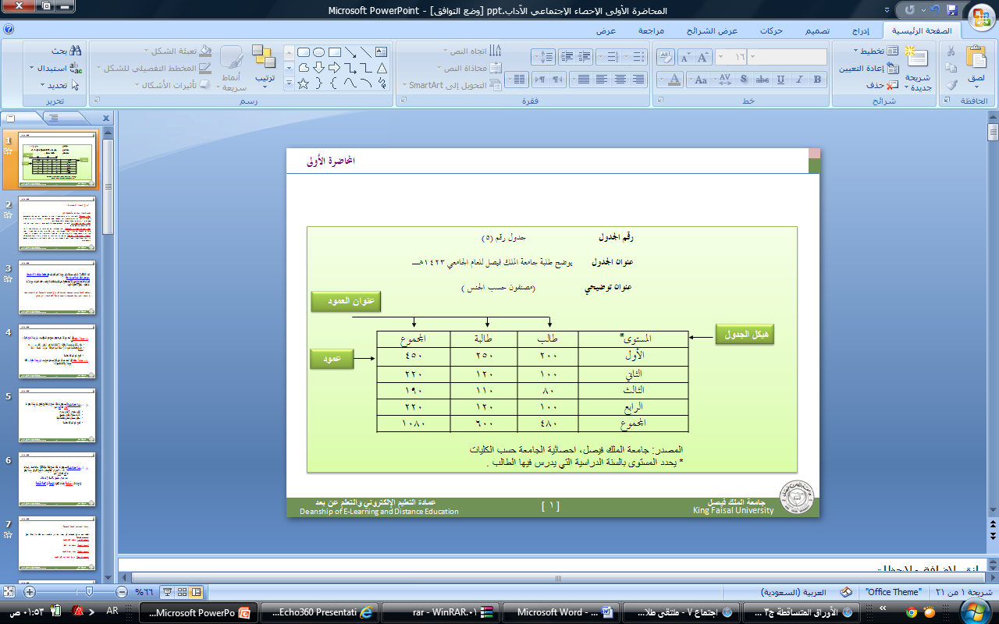

أنواع الجداول الاحصائية:

تقسم الجداول تبعا لدرجة تعقيدها الى:
جداول بسيطة:
فيها يتكون كل من موضوع الجدول ومادته من بضع أسطر وخانات تتعلق بالتقسيمات الزمانية (أي الأمور التي يتناولها الجدول أمور تتسلسل حسب السنوات) أو المكنية (أي توزيع الظاهرة حسب المكان) أو مؤشرات وصفية بسيطة وبأرقام بسيطة أيضا.
جداول التوزيع التكرارى:
فيها تكون المعطيات مجمعة في فئات بمؤشر أو متغير واحد، ولكل فئة تكراراتها الخاصة عند ذلك المؤشر
جدول التوزيع التكراري المتجمع:
فيه تجمع التكرارات على التوالي من أحد طرفي الجدول الى طرفة الآخر فنحصل على التكرار الكلي (مجموعة التكرارات)، (فاذا بدأ من أعلى الى أسفل الجدول) سمي جدول تكراري متجمع صاعد، (واذا بدأ من أسفل الى أعلى الجدول) سمي جدول تكرار متجمع نازل أو هابط
الجداول المزدوجة أو المركبة:
هي الجداول التي تتكون من متغيرين أو أكثر، وهذه المتغيرات قد توزع على أعمدة وحقول الجدول بصورة نظامية، تعبر عن الافكار العلمية التي يريد الباحث توضيحها توضيحا عدديا

البيانات : هي مجموعة المشاهدات أو القياسات التي تخص ظاهرة معينة تحت الدراسة
المتغير : هو تلك الكمية التي نقوم بمشاهدتها أو قياسها

وتتوقف عملية تبويب وتصنيف البيانات على نوع البيانات الإحصائية المراد التعامل معها ودراستها والتى يمكن تقسيمها من حيث طريقة إعداد الجداول إلى التالي:

(أ) البيانات النوعية :
هي تلك البيانات التي لا يمكن التعبير عن متغيرها بعدد (أي بيانات غير رقمية) مثل :
- لون (أو نوع) السيارات الموجودة في موقف ما [أحمر – أبيض – أسود ]
- الحالة الاجتماعية للسيدات في محافظة معينة [متزوجة – عزباء – مطلقة – أرملة – منفصلة]

(ب) البيانات الكمية :
هي تلك البيانات التي يُعبر فيها عن المتغير بعدد (أي بيانات رقمية) ، وهذه البيانات بدورها تنقسم إلى :

(ب – 1) بيانات كمية متصلة :
وفيها يمكن أن يأخذ المتغير أي قيمة بين قيمتين (أي بيانات يمكن أن تُقاس ولا تُعد ، مثل :
- أطوال الطلاب في إحدى المدارس .
- أوزان العاملات بإحدى المصانع .
- الدخل السنوي لمنسوبي مؤسسة معينة .

(ب – 2) بيانات كمية متقطعة :
وفيها يمكن أن يأخذ المتغير قيمة رقم صحيح بدون كسور (مثلا إما 10 أو 11 وليس أي قيمة بينهما) ، وبتعبير آخر هي بيانات يمكن أن تُعد ولا تُقاس ، مثل عدد طلاب الفصول المختلفة في مدرسة ما

والبيانات المنفصلة إما أن تكون نوعية أو كمية متقطعة

ثانيا: البيانات الكمية المتصلة:
وفيها يتم توزيع البيانات في جدول تكراري ذوفئات، ويتم ذلك من خلال اتباع الخطوات التالية:
الخطوة الأولى: تحديد عدد الفئات
الخطوة الثانية: تحديد طول الفئة = المدى على طول الفئات المقترح
الخطوة الثالثة: تعيين حدود الفئات
الخطوة الرابعة: توزيع التكرارات على الفئات

وهناك عدة ملاحظات يجب الإنتباه إليها عند عمل جدول التوزيع التكرارى لبيانات المتغير الكمى المتصل:
1- إن تحديد عدد الفئات يتوقف على أمور عدة منها:
  - عدد المفردات محل الدراسة
  - انتظام وتوزيع تلك البيانات
  - طبيعة بيانات المشكلة محل الدراسة

2- طول الفئة لا بد أيضاً من تحديده بعناية حيث يمثل الوجه الآخر للعملة مع عدد الفئات، فمن الأفضل أن يكون تحديده بطريقة تجعل مركز الفئة قريباً من تركز البيانات بتلك الفئة بقدر الإمكان حيث يعبر مركز الفئة عن قيمة كل مفردة من المفردات التي تنتمي لتلك الفئة
3- أن تكون حدود الفئات واضحة بحيث لا يكون هناك أي تداخل فيما بينها.

ومن هنا يمكن إعداد جداول التوزيعات التكرارية للمتغيرات المتصلة بثلاث صور هى:
  - الجداول التكرارية المنتظمة
  - الجداول التكرارية غير المنتظمة
  - الجداول التكرارية المفتوحة

ثانيا: العرض البياني

تعريف الرسوم البيانية:

هي وسيلة مفيدة وفعالة لتوضيح وشرح الحقائق الرقمية وابراز العلاقة بين المتغيرات، واستقراء اتجاهاتها العامة بأسلوب يسهل فهمه وتذكره بمجرد النظر .

وتنطبق القواعد التي ذكرناها في العرض الجدولي على الرسوم البيانية، اذ يجب أن يرقم كل رسم ، ويعنون، ويمكن أن يستعمل الحواشي والمصدر وغيرها ..

تختلف الرسوم البيانية حسب طبيعة ونوع البيانات المراد عرضها فاذا كانت البيانات اسمية أو رتبية (أي منفصلة) فإننا نستخدم أحد الأشكال البيانية التالية

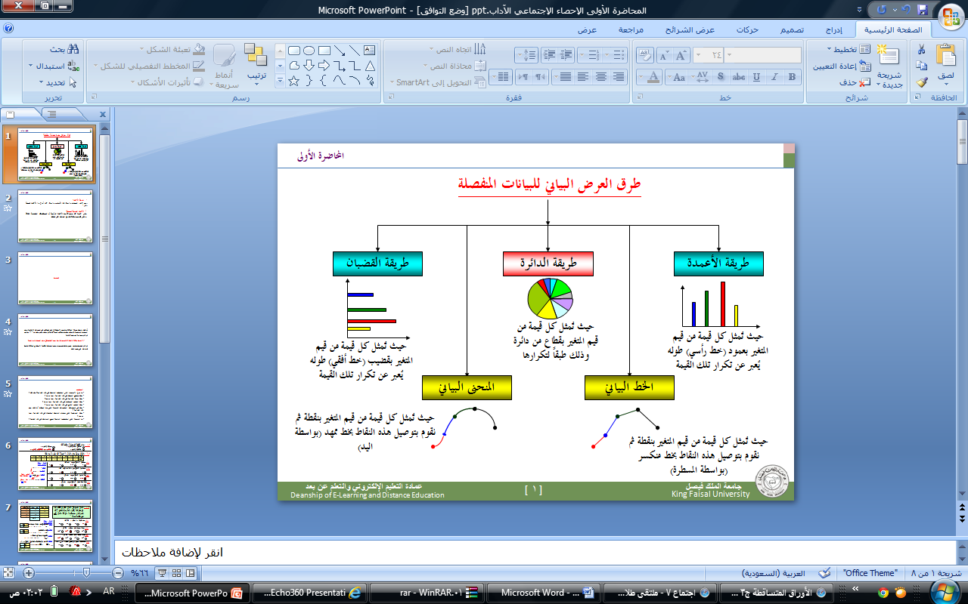

1- طريقة الأعمدة:
ويتم عرض البيانات من خلال هذا الأسلوب من خلال عدة أنواع من الأعمدة البيانية وهي:
أ- الأعمدة البيانية البسيطة :
وهي عبارة عن مجموعة من الأعمدة الرأسية أو المستطيلات المتساوية القاعة والتي تتناسب ارتفاعاتها مع البيانات التي تمثلها

تمارين

أرادت باحث معرفة العلاقة بين حب الاستطلاع لدى الطلاب في السنوات الابتدائية وحل المسائل الرياضية، فاختار عشوائيا طلاب السنة الثالثة ثم اختار منهم عشوائيا 200 طالب، ثم قام بصياغة الفرضية التالية:
"لا توجد علاقة ذات دلالة إحصائية بين حب الاستطلاع وحل المسائل الرياضية”
ثم قام بتطبيق اختبار عليهم وذلك للحصول على البيانات اللازمة لاستنتاج العلاقة واتخاذ قرارات في ضوء ذلك

المطلوب :
- ما نوع الإحصاء الذي استخدمه الباحث في هذه الدراسة؟ علل ذلك ؟
لدينا نوعين من الاحصاء وصفي و استدلالي , الاستدلالي نستخدمه في حال عدم التأكد من قرارات معينة و هو المستخدم هنا

- حدد مجتمع البحث في هذه الدراسة ، وما نوعه ؟
مجتمع البحث طلاب السنوات الابتدائية و هو مجتمع معروف

- حدد عينة الدراسة في هذه الدراسة ، وما نوعها؟
عينة الدراسة طلاب الابتدائي (200 من ثالث ) و هي عينة عنقودية

- حدد المتغير المستقل في هذه الدراسة ، وما نوعه ؟
المتغير المستقل هو حب الاستطلاع (بيانات نوعية )

- حدد المتغير التابع في هذه الدراسة ، وما نوعه ؟
المتغير التابع هو حل المسائل الرياضية (بيانات كمية متصلة )

- حدد في تصورتك المتغيرات الدخيلة التي من الممكن أن تؤثر على هذه الدراسة ؟
مستوى الذكاء – تعاون الأهل – كفاءة المعلم

- حدد الفرضية التي يحاول الباحث اختبارها في هذه الدراسة ، وما نوعها ؟
لا توجد علاقة ذات دلالة إحصائية بين حب الاستطلاع وحل المسائل الرياضية وهي فرضية صفرية

- ما الوسيلة التي استخدمها الباحث لجمع البيانات في هذه الدراسة ؟
استخدام الاختبارات المقننة

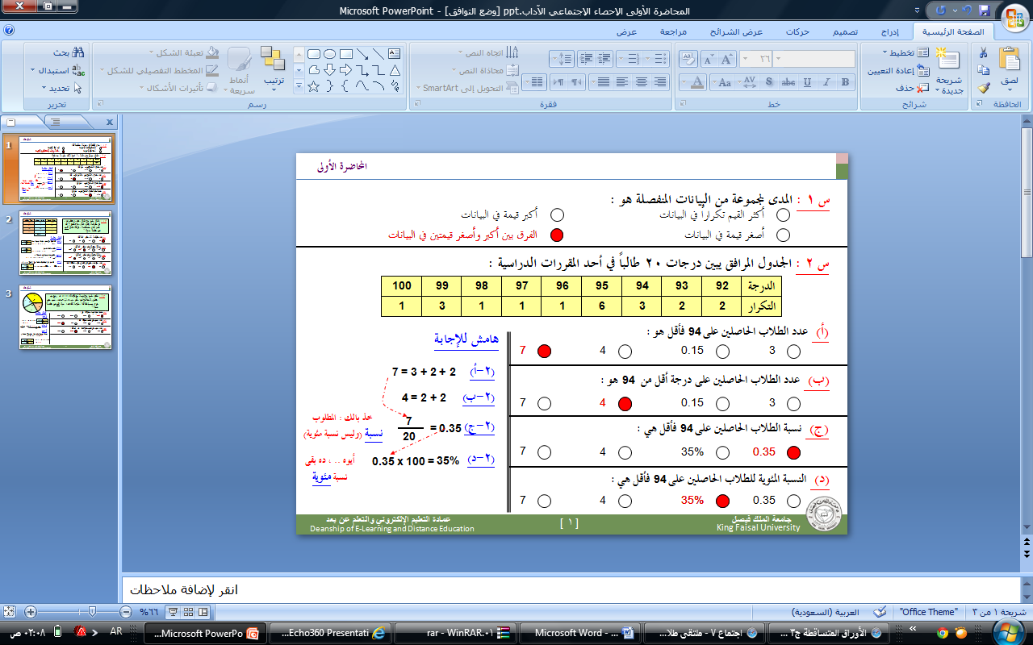

تفسير الإجابات :
س 2 : (أ) – نجمع التكرار لمن أخذوا 94 و أقل أي من أخذوا 94 و 93 و 92 :
2+ 2+ 3 = 7
(ب) نجمع التكرارات لمن حصلوا على أقل من 94 أي من أخذوا 93 و 92 :
2 + 2 = 4
(ج) عدد الحاصلين على 94 فأقل = 7
و نريد إيجاد نسبة الطلاب الحاصلين على 94 فأقل = عدد الحاصلين على 94 فأقل \ العدد الكلي = 7\ 20 = 0,35 (طلب منا النسبة فقط لا النسبة المئوية )
(د) أما النسبة المئوية للطلاب الحاصلين على 94 فأقل = عدد الحاصلين على 94 فأقل \ العدد الكلي * 100 = 7\20 *100 = 35%
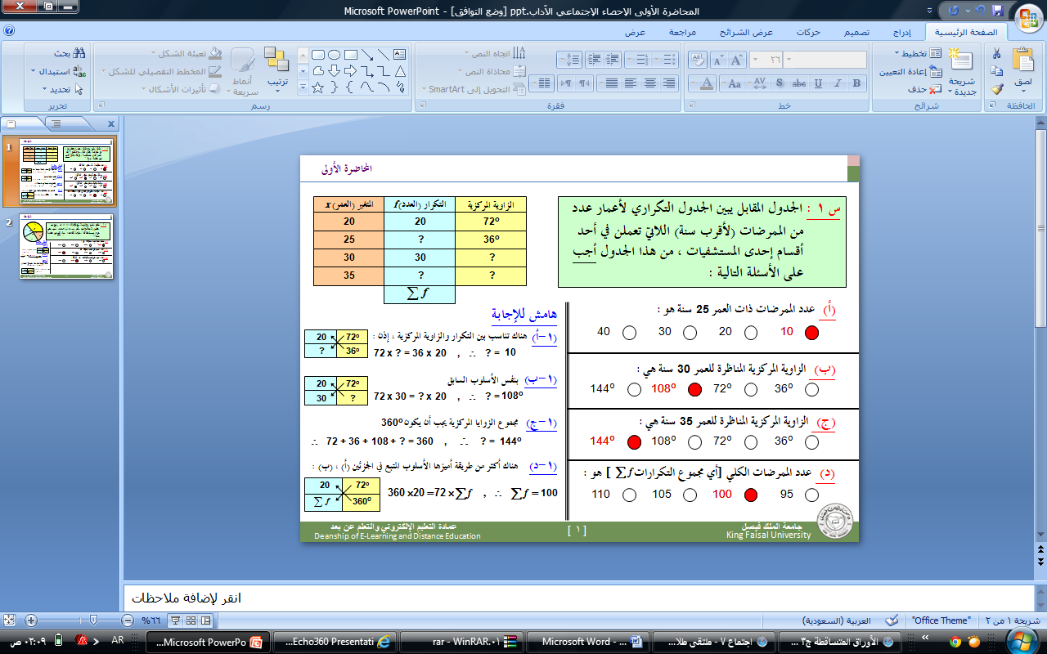

- عدد الممرضات ذات عمر 25 سنة يمكننا إيجاده من خلال التناسب بين التكرار و الزاوية المركزية من الجدول :
الزاوية 72 تقابل التكرار 20
الزاوية 36 تقابل التكرار المفقود
72* التكرار المفقود = 36 * 20
التكرار المفقود = 36 * 20
72
التكرار المفقود = 10

- الزاوية 72 تقابل التكرار 20
الزاوية المجهولة تقابل التكرار 30

72 * 30 = الزاوية المجهولة * 20
الزاوية المجهولة = 72 * 30
20
الزاوية المجهولة = 108
(ج ) الزاوية الكاملة للدائرة – الزوايا الموجودة = 360 – (108 + 72+ 36) = 144
(د) الزاوية 72 تقابل التكرار 20
مجموع زوايا الدائرة يقابل المجموع الكلي للتكرارات
360 * 20 = مجموع التكرارت * 72
مجموع التكرارات = 360 * 20
72
مجموع التكرارات = 100

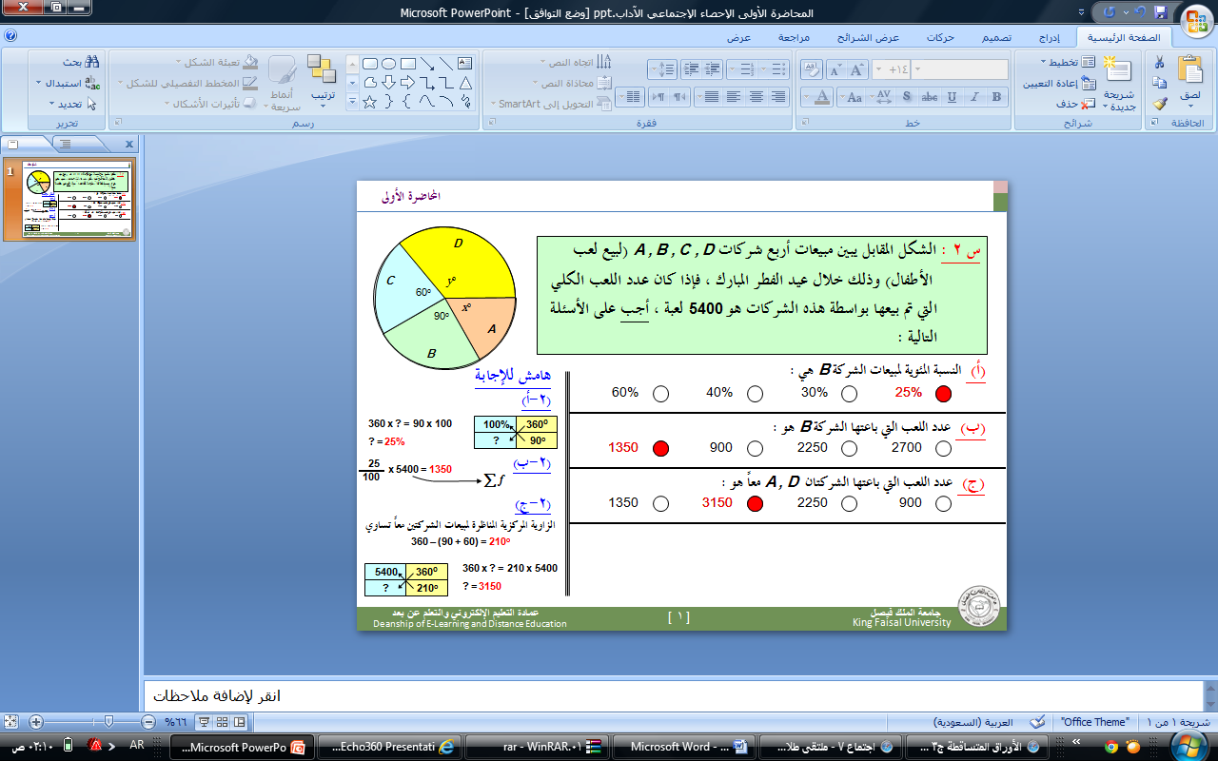

- مجموع زوايا الدائرة يقابل المجموع (100%)
الزاوية 90 الممثلة للشركة B تقابل النسبة ؟

360 * ؟ = 90 * 100
؟ = 90* 100
360
؟ = 25 %

(ب ) نجدد عدد اللعب التي باعتها الشركة B من خلال ضرب المجموع الكلي في نسبة مبيعاتها و التي هي 25 % :
عدد اللعب = 5400 * 25 = 1350 لعبة
100

(ج ) أولا نوجد الزاوية الممثلة للشركتين A , D
الزاوية = مجموع زوايا الدائرة – مجموع زوايا الشركتين B, c
الزاوية = 360 – ( 60+90 ) = 360 – 150 = 210
ثم من خلال الطريقة السابقة نجد أن
مجموع زوايا الدائرة (360)يقابل المجموع 5400
الزاوية 210 تقابل عدد اللعب من الشركتين A , D ؟
360 * ؟ = 5400 * 210
؟ = 5400 * 210 = 3150
360

